中華民國滑雪協會114年度出席國際滑雪總會技術會議暨輪滑委員會會議報告表
會議名稱 |  | 中文：國際滑雪總會技術會會暨輪滑委員會
 |  | 英文: FIS Spring Meetings & Sub-Committee for Roller Skiing
會議地點 |  | 葡萄牙-維拉摩拉
會議日期 |  | 2025.5.07
出返國日期 |  | 2025.5.05~5.12 |  | 出席代表姓名 |  | 楊文雄
 |  |  |  |  |  | YANG, Vincent Wen-Hsiung
總會會員國數：134國
出席本次會議人數：42位
日期：2025.05.07 1730~1930
主席：Martins Niklass
出席會議我國排序：符合IOC之規定，以TPE位置，在TJK之後
- 1、點名：共31國家8國缺席
- 2、議程的批准：通過
- 3、會議秘書的任命：瑞典代表Ludvig Remb
- 4、追認2024年蘇黎世秋季會議紀要
2026年FIS ROL世界盃及FIS ROL世界錦標賽申請、2025年世界盃賽程草案等.
-5、FIS輪滑滑雪世界盃2025賽程更新與確認
**由於哈薩克協會於會前表明放棄申辦2025 ROL世界盃第二站因此與瑞典協會協商中近日確認公告各委員。委員會中介紹羅馬為第三站之亮點9月16日下午沿著金宮大道 (Via della Domus Aurea)150公尺超級衝刺賽於下午 2:00 開放，屆時將有博覽會、接待和餐飲。隔天10公里集體出發將於卡拉卡拉浴場周圍的環形公路使用，繞行6圈。最後一站9月19日於大家熟悉的齊亞諾·瓦爾菲耶姆。2025ROL世青錦標賽經過投票決定合併在第一站馬杜納舉辦。
-6、2025/2026年賽季 ROL WC TD 提名名單。委員無異議鼓掌通過。
約瑟夫·加布里埃爾（捷克）
亞歷山大·維萊什舒克（德國）
TD 埃里克·比約林德/ TDA 帕·杜達爾
烏羅什·波尼克瓦爾 (SLO)
米斯科爾塞雷納 (SUI)
路德維格‧倫姆 (瑞典)
馬萊克·姆利納里克·洛雷娜 (CRO)
-7、2022年FIS青年Roller Ski世界錦標賽報告
Madonna-Latvia參加的國家數量少，只有11國95運動員參與四個項目10公里傳統式個別出發、2X3X1.7公里接力、200mSP、20公里集體出發。
-8、FIS ROL世界盃規則提案
8.1. FIS ROL追認亞洲盃規則。該提案於會議前哈撒克Anna Sanarova協調各個亞洲委員制定FIS ROL亞洲盃規則並於4月8日一致通過送往FIS ROL委員會。
-9、FIS ROL亞洲協調員
FIS ROL亞洲協調員由FIS ROL委員會提名，並經越野滑雪委員會確認。亞洲協調員的職責是負責FIS ROL亞洲盃和FIS ROL亞洲錦標賽的行政規劃和管理。
提案人：Dmitriy Kolomeyets（哈薩克）
ROL 亞洲盃第一站7月3~6日，Kaeng Krachan賽道（泰國）舉行Martins Niklass很推舉期望亞洲會員國全力支持，泰國也歡迎有FIS註冊選手無論年紀大小都歡迎來參加亞洲第一次FIS FOL ASC。第二站8月4~6日，Pyeongchang賽道（韓國）。第三站9月4~7日，Schuchinsk賽道（哈薩克）。第四站10月3~5日，TBC賽道（伊朗）
-9、ROLLER SKI-WHEEL 開發中的先進材料技術介紹由FIS WC 器材贊助商挪威FF SKI 執行長亨里克·格奧爾格·林哈根說明SKI-WHEEL採用100%可回收輪子技術，並採用專有FF複合材料，具備抓地力、耐磨性與適應性。突破性的設計可無縫安裝在任何滾輪滑雪板上，增強安全性和控制力。
-10、瑞典的 ROLLERSKIWHEELS 滾動阻力測試專案- 路德維希·雷姆
主要目的: 滾輪阻力與磨耗相對係數研究。此案於一年前委員會提出輪阻與磨耗影響競賽。不同廠牌滾輪產生相對係數分析。這次結論有助於日後滾輪輪阻與磨耗係數標準。
-11、其他事項
▪主席介紹「BLINK Skifestival」創辦人奧德·朗格雷和阿恩·艾德蘭
▪成功與經驗故事
▪滑雪運動未來發展願景
** BLINK Skifestival世當前世界最大的夏日Roller Ski嘉年華**
活動照片：
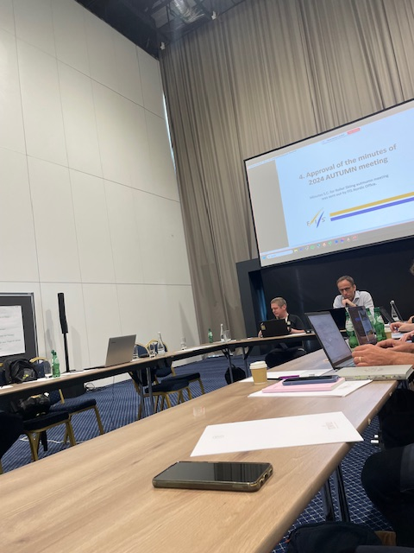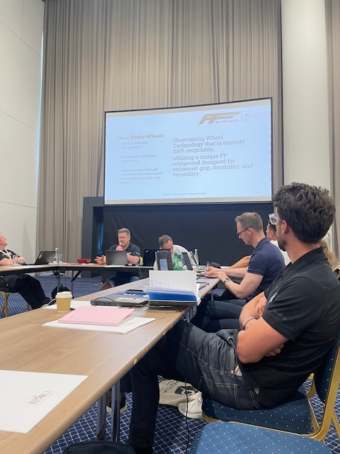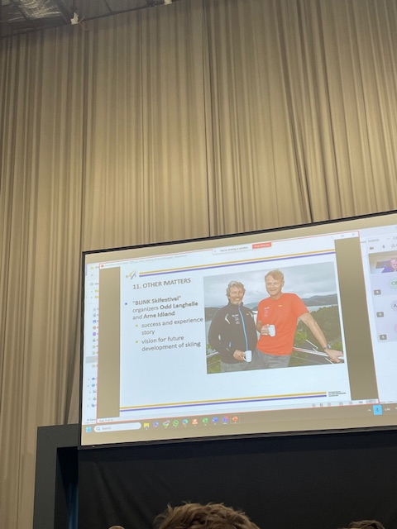
會議主席致詞 議程討論 BLINK Skifestival介紹
填表人  (簽章) | 楊文雄 |  | 秘書長  (簽章) |  |  |  | 理事長  (簽章)
中 華 民 國 114 年 5 月 16 日

